BỘ ĐỀ KIỂM TRA THEO CHƯƠNG  VẬT LÍ 12 – CHƯƠNG TRÌNH GDPT 2018  ——————— | ĐỀ KIỂM TRA ĐÁNH GIÁ NĂNG LỰC  Môn: VẬT LÍ – Lớp 12  Thời gian làm bài: 50 phút

ĐỀ KIỂM TRA CHƯƠNG III – ĐỀ SỐ 03
Chương III – Từ trường
Mã đề: C3-03 | Cấu trúc: 18 câu trắc nghiệm + 4 câu đúng/sai + 6 câu trả lời ngắn (28 câu, 40 lệnh hỏi)
Họ và tên học sinh: ................................................. | Ngày làm bài: ...../...../.......... Điểm: ..........

Cho biết: cảm ứng từ B đo bằng tesla (T), từ thông Φ đo bằng weber (Wb), suất điện động đo bằng vôn (V). Với dòng điện và điện áp xoay chiều, giá trị hiệu dụng liên hệ với giá trị cực đại bởi I = I₀/√2 và U = U₀/√2. Lấy π ≈ 3,14; √2 ≈ 1,414; tốc độ ánh sáng trong chân không c = 3·10⁸ m/s. Các máy biến áp trong đề đều được coi là lí tưởng.

PHẦN I. Câu trắc nghiệm nhiều phương án lựa chọn.
Thí sinh trả lời từ câu 1 đến câu 18. Mỗi câu hỏi thí sinh chỉ chọn một phương án.
Câu 1. Một thanh dẫn dài ℓ chuyển động với tốc độ v vuông góc với chính nó và vuông góc với vectơ cảm ứng từ B của một từ trường đều. Suất điện động cảm ứng xuất hiện trên thanh có độ lớn
A. e = B·v/ℓ. | B. e = B·ℓ/v. | C. e = B·ℓ·v. | D. e = B·ℓ·v².
Câu 2. Dòng điện xoay chiều là dòng điện có
A. cường độ luôn tăng đều theo thời gian.
B. cường độ biến thiên điều hoà theo thời gian.
C. chiều không đổi nhưng độ lớn thay đổi.
D. cường độ và chiều đều không đổi theo thời gian.
Câu 3. Giá trị hiệu dụng I của một dòng điện xoay chiều có cường độ cực đại I₀ được tính bằng
A. I = 2·I₀. | B. I = I₀·√2. | C. I = I₀/2. | D. I = I₀/√2.
Câu 4. Tần số của dòng điện xoay chiều trong mạng điện dân dụng ở Việt Nam là
A. 220 Hz. | B. 60 Hz. | C. 100 Hz. | D. 50 Hz.
Câu 5. Hình vẽ mô tả một thanh dẫn MN trượt trên hai thanh ray song song đặt trong từ trường đều. Khi thanh MN trượt sang phải, trong mạch xuất hiện dòng điện cảm ứng vì
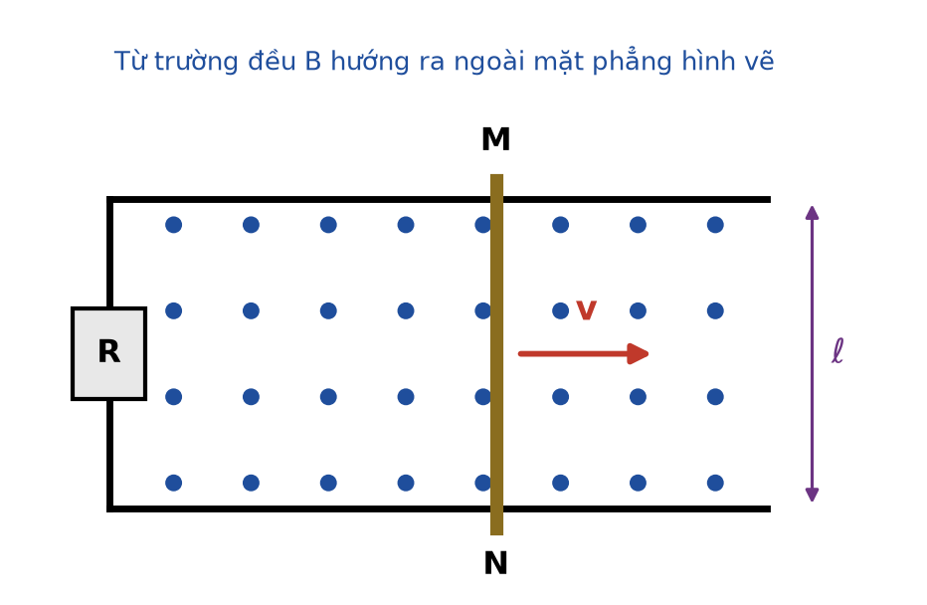
A. điện trở của mạch kín giảm dần khi thanh trượt.
B. cảm ứng từ của từ trường tăng dần theo thời gian.
C. diện tích mạch kín tăng nên từ thông qua mạch tăng.
D. thanh MN được nối trực tiếp với một nguồn điện.
Câu 6. Hình vẽ là đồ thị cường độ dòng điện xoay chiều theo thời gian. Chu kì của dòng điện này là
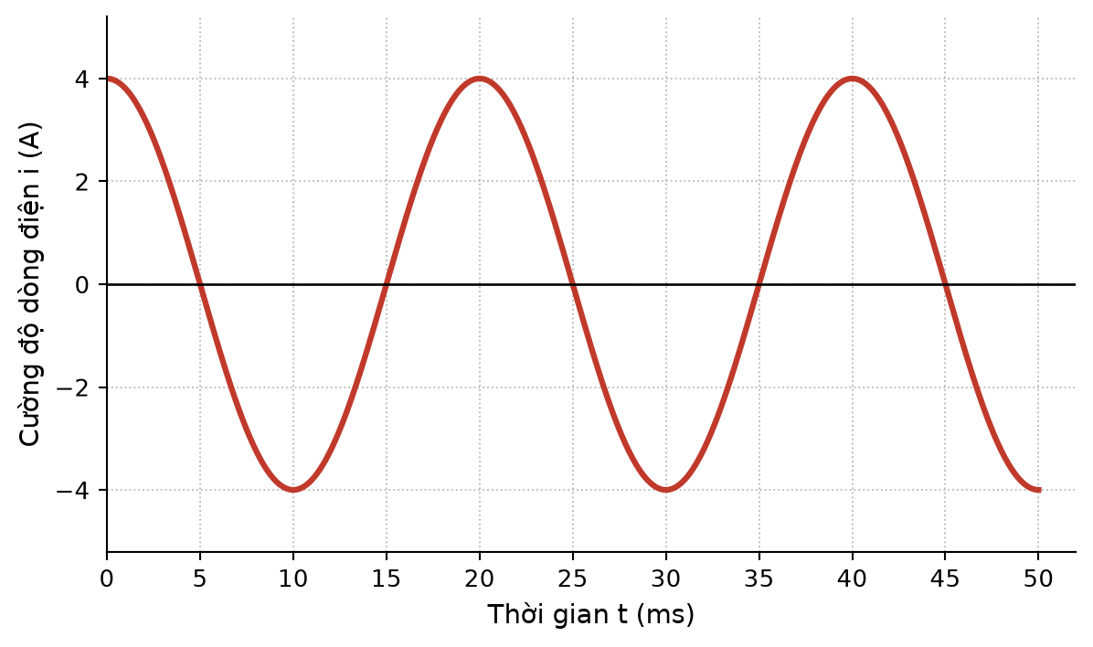
A. 0,020 s. | B. 0,010 s. | C. 0,040 s. | D. 0,050 s.
Câu 7. Cũng theo đồ thị đó, cường độ dòng điện cực đại là
A. 8,0 A. | B. 2,8 A. | C. 4,0 A. | D. 2,0 A.
Câu 8. Hình vẽ là sơ đồ nguyên tắc của một máy phát điện xoay chiều. Bộ phận tạo ra từ trường trong máy được gọi là
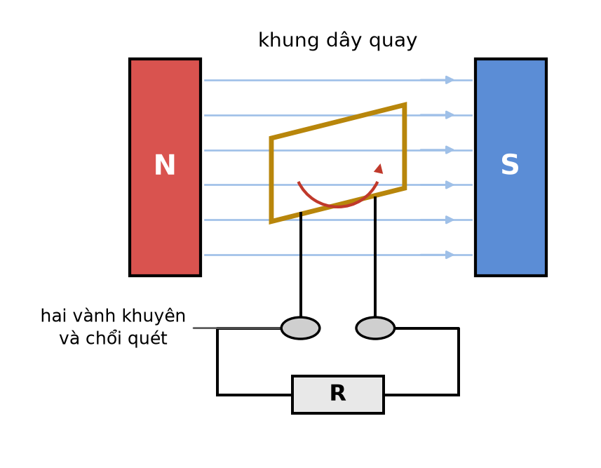
A. phần ứng. | B. phần cảm. | C. bộ góp điện. | D. stato.
Câu 9. Nguyên tắc hoạt động của máy phát điện xoay chiều dựa trên
A. hiện tượng cảm ứng điện từ. | B. tác dụng của lực từ lên dòng điện.
C. hiện tượng nhiễm điện do cọ xát. | D. tác dụng nhiệt của dòng điện.
Câu 10. Trong mỗi chu kì, dòng điện xoay chiều đổi chiều bao nhiêu lần?
A. 2 lần. | B. 1 lần. | C. 4 lần. | D. 50 lần.
Câu 11. Vẫn với hình vẽ thanh dẫn trượt ở Câu 5. Biết ℓ = 50 cm, v = 3,0 m/s và B = 0,40 T. Suất điện động cảm ứng xuất hiện trên thanh MN là
A. 6,0 V. | B. 0,60 V. | C. 0,06 V. | D. 1,2 V.
Câu 12. Cũng với mạch điện đó, điện trở R = 0,20 Ω và bỏ qua điện trở của thanh MN và của hai ray. Cường độ dòng điện chạy qua R là
A. 3,0 A. | B. 0,12 A. | C. 0,30 A. | D. 1,2 A.
Câu 13. Cũng theo đồ thị dòng điện xoay chiều ở Câu 6, cường độ dòng điện hiệu dụng xấp xỉ
A. 4,00 A. | B. 2,83 A. | C. 5,66 A. | D. 2,00 A.
Câu 14. Cũng theo đồ thị đó, tần số của dòng điện là
A. 50 Hz. | B. 25 Hz. | C. 100 Hz. | D. 20 Hz.
Câu 15. Một suất điện động xoay chiều có biểu thức e = 220√2·cos(100πt) V, trong đó t tính bằng giây. Giá trị hiệu dụng của suất điện động này là
A. 220√2 V. | B. 311 V. | C. 110 V. | D. 220 V.
Câu 16. Một khung dây gồm 500 vòng, diện tích mỗi vòng 200 cm², quay đều với tốc độ góc 100π rad/s quanh một trục vuông góc với từ trường đều B = 0,20 T. Lấy π = 3,14. Suất điện động cực đại của khung xấp xỉ
A. 1256 V. | B. 200 V. | C. 314 V. | D. 628 V.
Câu 17. Vẫn với mạch thanh dẫn trượt trong hình vẽ ở Câu 5. Nếu tăng tốc độ trượt của thanh lên gấp đôi đồng thời giảm cảm ứng từ còn một nửa thì suất điện động cảm ứng sẽ
A. tăng gấp đôi. | B. không thay đổi.
C. giảm còn một nửa. | D. tăng gấp bốn lần.
Câu 18. Một dòng điện xoay chiều có biểu thức i = 2√2·cos(100πt + π/3) A, với t tính bằng giây. Tại thời điểm t = 0, cường độ dòng điện tức thời xấp xỉ
A. 2,00 A. | B. 2,83 A. | C. 1,41 A. | D. 2,45 A.
PHẦN II. Câu trắc nghiệm đúng sai.
Thí sinh trả lời từ câu 1 đến câu 4. Trong mỗi ý a), b), c), d) ở mỗi câu, thí sinh chọn đúng hoặc sai.
Câu 1. Hình vẽ mô tả một thanh dẫn MN dài ℓ = 50 cm trượt đều với tốc độ v = 3,0 m/s trên hai thanh ray song song, trong từ trường đều có cảm ứng từ B = 0,40 T vuông góc với mặt phẳng chứa hai ray. Điện trở R = 0,20 Ω; bỏ qua điện trở của thanh MN và của hai ray.
a) Khi thanh MN trượt sang phải, từ thông qua mạch giảm vì thanh đi ra xa điện trở R.
b) Suất điện động cảm ứng xuất hiện trong mạch là 0,60 V.
c) Cường độ dòng điện chạy qua điện trở R là 0,12 A.
d) Nếu thanh MN đứng yên thì trong mạch không có dòng điện, dù từ trường vẫn tồn tại.
Câu 2. Hình vẽ là đồ thị cường độ dòng điện xoay chiều chạy trong một đoạn mạch theo thời gian.
a) Chu kì của dòng điện là 0,020 s.
b) Cường độ dòng điện hiệu dụng là 4,0 A.
c) Trong 1,0 s dòng điện đổi chiều 100 lần.
d) Tại thời điểm t = 10 ms, cường độ dòng điện đạt giá trị cực đại 4,0 A.
Câu 3. Hình vẽ là sơ đồ nguyên tắc của một máy phát điện xoay chiều một pha.
a) Bộ phận tạo ra từ trường trong máy được gọi là phần ứng.
b) Máy hoạt động dựa trên hiện tượng cảm ứng điện từ.
c) Suất điện động cảm ứng đạt giá trị cực đại khi mặt phẳng khung dây vuông góc với các đường sức từ.
d) Nếu tăng tốc độ quay của khung dây lên gấp đôi thì cả tần số lẫn suất điện động cực đại đều tăng gấp đôi.
Câu 4. Một khung dây phẳng gồm 400 vòng, diện tích mỗi vòng 250 cm², quay đều quanh một trục vuông góc với từ trường đều có cảm ứng từ B = 0,20 T, với tốc độ góc ω = 100π rad/s. Lấy π = 3,14.
a) Tần số của suất điện động xoay chiều do khung tạo ra là 50 Hz.
b) Từ thông cực đại qua khung dây là 2,0 Wb.
c) Suất điện động cực đại của khung là 200 V.
d) Suất điện động hiệu dụng bằng suất điện động cực đại nhân với √2.
PHẦN III. Câu trắc nghiệm trả lời ngắn.
Thí sinh trả lời từ câu 1 đến câu 6.
Câu 1. Với mạch thanh dẫn trượt ở Câu 5 (ℓ = 50 cm, v = 3,0 m/s, B = 0,40 T), tính suất điện động cảm ứng xuất hiện trên thanh MN (theo V, làm tròn đến hàng phần trăm).
Trả lời: ................................................
Câu 2. Một thanh dẫn dài 80 cm trượt đều với tốc độ 2,5 m/s trên hai thanh ray nằm trong từ trường đều có cảm ứng từ 0,50 T vuông góc với mặt phẳng chứa hai ray. Tính suất điện động cảm ứng trên thanh (theo V, làm tròn đến hàng phần mười).
Trả lời: ................................................
Câu 3. Từ đồ thị dòng điện xoay chiều ở Câu 6, tính cường độ dòng điện hiệu dụng (theo A, làm tròn đến hàng phần trăm).
Trả lời: ................................................
Câu 4. Một khung dây gồm 250 vòng, diện tích mỗi vòng 400 cm², quay đều với tốc độ góc 100π rad/s quanh một trục vuông góc với từ trường đều có cảm ứng từ 0,10 T. Lấy π = 3,14. Tính suất điện động cực đại của khung (theo V, làm tròn đến hàng đơn vị).
Trả lời: ................................................
Câu 5. Một dòng điện xoay chiều có biểu thức i = 5cos(120πt) A, với t tính bằng giây. Tính tần số của dòng điện (theo Hz, làm tròn đến hàng đơn vị).
Trả lời: ................................................
Câu 6. Một điện áp xoay chiều có biểu thức u = 220√2·cos(100πt) V, với t tính bằng giây. Tính giá trị hiệu dụng của điện áp (theo V, làm tròn đến hàng đơn vị).
Trả lời: ................................................
----------- HẾT -----------
Học sinh không được sử dụng tài liệu. Cán bộ coi thi không giải thích gì thêm.

